ГУАП

КАФЕДРА № 43

ОТЧЕТ   
ЗАЩИЩЕН С ОЦЕНКОЙ

ПРЕПОДАВАТЕЛЬ

|  |  |  |  |  |
| --- | --- | --- | --- | --- |
| доц., канд. техн. наук |  |  |  | Е. О. Шумова |
| должность, уч. степень, звание |  | подпись, дата |  | инициалы, фамилия |

|  |
| --- |
| ОТЧЕТ О ЛАБОРАТОРНОЙ РАБОТЕ №8 |
| Порождающие шаблоны проектирования |
| по курсу: ОБЪЕКТНО-ОРИЕНТИРОВАННОМУ ПРОГРАММИРОВАНИЮ |
|  |
|  |

РАБОТУ ВЫПОЛНИЛ

|  |  |  |  |  |  |
| --- | --- | --- | --- | --- | --- |
| СТУДЕНТ ГР. № | 4033 |  |  |  | Х.В.Сидиропуло |
|  |  |  | подпись, дата |  | инициалы, фамилия |

Санкт-Петербург 2022

**Лабораторная работа № 8 «Порождающие шаблоны проектирования»**

**Цель работы:** Изучить принципы построения приложений с графическим интерфейсом, использую библиотеку Qt, применив на практике знания базовых синтаксических конструкций языка C++ и объектно-ориентированного программирования.

**Закрепить знания по теме:** Структурные, поведенческие и порождающие шаблоны проектирования.

**Задание на лабораторную работу:**

Необходимо изменить вызов статических функций getCost в CalculationFacade, на реализацию Factory Method. Для этого необходимо использовать базовые классы bstractCalc и CalcFactory реализующие интерфейсы паттерна Factory Method. В CalculationFacade, вместо статических функций будет вызываться фабрика необходимого для расчётов класса, создаваться объект класса, а у него вызов метода getCost.

1. Листинг программы

main.cpp

#include "mainwindow.h"

#include <QApplication>

int main(int argc, char *argv[])

{

QApplication a(*argc*, *argv*);

MainWindow w;

w.show();

return a.exec();

}

widget.cpp

#include "widget.h"

#include "ui_widget.h"

Widget::**Widget**(QWidget *parent) : QWidget(*parent*),

ui(new Ui::Widget),

info(this)

{

ui->setupUi(this);

ui->btnUndo->setEnabled(false);

// регистрация слушателя

connect(&info, SIGNAL(notifyObservers()), this, SLOT(update()));

connect(ui->btnCalc, SIGNAL(pressed()), this, SLOT(btnCalcPressed()));

connect(ui->btnUndo, SIGNAL(pressed()), this, SLOT(btnUndoPressed()));

ui->area->setValidator(new QIntValidator(0, 100000, this));

ui->residents->setValidator(new QIntValidator(0, 100, this));

ui->age->setValidator(new QIntValidator(0, 100, this));

ui->owner->setInputMask("AAAAAAAAAA");

}

Widget::~***Widget***()

{

delete ui;

}

// public slots

void Widget::**update**()

{

auto value = info.getActualData();

if(value != nullptr){

fillForm(*value*);

showCost(*value*);

}

// update btnUndo state

ui->btnUndo->setEnabled(info.hasStates());

// setting value to NULL

value = nullptr;

}

// private slots

void Widget::**btnCalcPressed**()

{

auto value = processForm();

showCost(*value*);

info.add(*value*);

ui->btnUndo->setEnabled(true);

// setting value to NULL

value = nullptr;

}

void Widget::**btnUndoPressed**()

{

info.undo();

}

// private

Estate *Widget::**processForm**()

{

//считаваем с формы информацию в объект Estate

Estate* object = new Estate;

object->setAge(ui->age->text().toInt());

object->setOwner(ui->owner->text());

object->setArea(ui->area->text().toInt());

object->setRes(ui->residents->text().toInt());

int t = ui->estateType->currentIndex();

if(t==0)

object->setType(Estate::EstateType::ECONOM);

else if(t==1)

object->setType(Estate::EstateType::LUXURIOUS);

else if(t==2)

object->setType(Estate::EstateType::TOWN_HOUSE);

else if(t==3)

object->setType(Estate::EstateType::COTTAGE);

int term = ui->period->currentIndex();

object->setMonth(term);

//возвращаем наполненный объект

return object;

}

void Widget::**fillForm**(Estate *value)

{

//выводим информацию на форму

ui->owner->setText(value->getOwner());

ui->age->setText(QString::number((value->getAge())));

ui->residents->setText(QString::number(value->getRes()));

ui->area->setText(QString::number((value->getArea())));

Estate::EstateType t = value->getType();

switch (t) {

case 0:

ui->estateType->setCurrentIndex(0);

case 1:

ui->estateType->setCurrentIndex(1);

case 2:

ui->estateType->setCurrentIndex(2);

case 3:

ui->estateType->setCurrentIndex(3);

}

int term = value->getMonth();

if(term==6)

ui->period->setCurrentIndex(0);

else if(term==12)

ui->period->setCurrentIndex(1);

else if(term==18)

ui->period->setCurrentIndex(2);

}

void Widget::**showCost**(Estate *value)

{

//создаем объект класса для рассчета стоимости

CalculationFacade calc;

//рассчет

int cost = calc.getCost(*value*);

ui->cost->setText(QString::number(cost));

}

void Widget::**on_area_textChanged**()

{

ui->cost->clear();

}

void Widget::**on_period_currentIndexChanged**()

{

ui->cost->clear();

}

void Widget::**on_estateType_currentIndexChanged**()

{

ui->cost->clear();

}

Townehouse.cpp

#include "townhousecalc.h"

int TownhouseCalc::getCost(Estate* value){

return 35*value->getArea()*value->getMonth();

}

States.cpp

#include "states.h"

States::**States**(QObject *parent) : QObject(*parent*)

{

actualData = nullptr;

}

States::~***States***()

{

// delete: actualData

if(actualData){

delete actualData;

actualData = nullptr;

}

// delete and cleare: arra

qDeleteAll(array);

array.clear();

}

void States::**undo**(){

array.pop_back();

if (array.isEmpty()){

actualData = NULL;

}

else

actualData = array.back();

//вызов сигнала

emit notifyObservers();

}

bool States:: **hasStates**(){

if(array.empty())

return false;

else

return true;

}

Estate * States::**getActualData**(){

return actualData;

}

void States::**add**(Estate *value){

array.append(value);

}

Townfactory.cpp

#include "townfactory.h"

#include "townhousecalc.h"

#include "bstractcalc.h"

bstractCalc* TownFactory:: ***Create***(){

return new TownhouseCalc;

}

Luxuriousapartmentcalc.cpp

#include "luxuriousapartmentcalc.h"

int LuxuriousApartmentCalc::getCost(Estate * value){

return 25*value->getArea()*value->getMonth();

}

Luxurfactory.cpp

#include "luxurfactory.h"

#include "luxuriousapartmentcalc.h"

#include "bstractcalc.h"

bstractCalc* LuxurFactory:: Create(){

return new LuxuriousApartmentCalc;

}

Estate.cpp

#include "estate.h"

Estate::**Estate**(QObject *parent) : QObject(*parent*)

{

age = 19;

area = 170;

residents = 5;

months = 6;

type = ECONOM;

owner = "Хетаг";

}

Estate::EstateType Estate::**getType**() const{

return type;

}

int Estate::**getAge**() const{

return age;

}

int Estate::**getArea**() const{

return area;

}

int Estate::**getRes**() const{

return residents;

}

int Estate::**getMonth**() const{

return months;

}

QString Estate::**getOwner**() const{

return owner;

}

void Estate::**setType**(EstateType t){

type = t;

}

void Estate::**setAge**(int a){

age = a;

}

void Estate::**setArea**(int a){

area = a;

}

void Estate::**setRes**(int r){

residents = r;

}

void Estate::**setMonth**(int i){

if(i==0)

months = 6;

else if(i==1)

months = 12;

else if(i==2)

months = 18;

}

void Estate::**setOwner**(QString str){

owner = str;

}

Cottagefactory.cpp

#include "cottagefactory.h"

#include "cottagecalc.h"

#include "bstractcalc.h"

bstractCalc* CottageFactory:: ***Create***(){

return new CottageCalc;

}

Cottagecalc.cpp

#include "cottagecalc.h"

int CottageCalc::getCost(Estate* value){

return 20*value->getArea()*value->getMonth();

}

Calculationfacede.cpp

#include "calculationfacade.h"

#include "apartfactory.h"

#include "luxurfactory.h"

#include "cottagefactory.h"

#include "townfactory.h"

#include "bstractcalc.h"

#include "apartmentcalc.h"

#include "luxuriousapartmentcalc.h"

#include "townhousecalc.h"

CalculationFacade::**CalculationFacade**(QObject *parent) : QObject(*parent*)

{

}

int CalculationFacade::**getCost**(Estate *value)

{

int cost;

switch (value->getType()) {

case Estate::EstateType::ECONOM:

{

ApartFactory* a = new ApartFactory;

bstractCalc* b = a->*Create*();

cost = b->*getCost*(*value*);

break;

}

case Estate::EstateType::LUXURIOUS:

{

LuxurFactory* a = new LuxurFactory;

bstractCalc* b = a->*Create*();

cost = b->*getCost*(*value*);

break;

}

case Estate::EstateType::TOWN_HOUSE:

{

TownFactory* a = new TownFactory;

bstractCalc* b = a->*Create*();

cost = b->*getCost*(*value*);

break;

}

case Estate::EstateType::COTTAGE:

{

CottageFactory* a = new CottageFactory;

bstractCalc* b = a->*Create*();

cost = b->*getCost*(*value*);

break;

}

default:

cost = -1;

break;

}

return cost;

}

Apartamentcalc.cpp

#include "apartmentcalc.h"

int ApartmentCalc::getCost(Estate *value){

return 10*value->getMonth()*value->getArea();

}

Apartfactory.cpp

#include "apartfactory.h"

#include "apartmentcalc.h"

#include "bstractcalc.h"

bstractCalc* ApartFactory:: Create(){

return new ApartmentCalc;

}

Widget.h

#ifndef WIDGET_H

#define WIDGET_H

#include <QWidget>

#include <states.h>

#include <estate.h>

#include <calculationfacade.h>

namespace Ui

{ class Widget; }

class Widget : public QWidget

{

Q_OBJECT

public:

explicit Widget(QWidget *parent = 0);

~Widget();

public slots:

void update();

private slots:

void btnCalcPressed();

void btnUndoPressed();

void on_area_textChanged();

void on_period_currentIndexChanged();

void on_estateType_currentIndexChanged();

private:

Estate *processForm();

void fillForm(Estate *value);

void showCost(Estate *value);

private:

Ui::Widget *ui;

States info;

};

#endif // WIDGET_H

Townhousecalc.h

#ifndef TOWNHOUSECALC_H

#define TOWNHOUSECALC_H

#include <estate.h>

#include <bstractcalc.h>

class TownhouseCalc : public QObject, public bstractCalc

{

public:

int getCost(Estate* value);

};

#endif // TOWNHOUSECALC_H

Townfacroty.h

#ifndef TOWNFACTORY_H

#define TOWNFACTORY_H

#include <calcfactory.h>

#include<bstractcalc.h>

class TownFactory:public CalcFactory

{

public:

bstractCalc* Create();

};

#endif // TOWNFACTORY_H

States.h

#include <QObject>

#include <estate.h>

class **States** : public QObject

{

Q_OBJECT

public:

explicit **States**(QObject *parent = nullptr);

~***States***();

void **undo**();

bool **hasStates**();

Estate \***getActualData**();

void **add**(Estate *value);

signals:

void **notifyObservers**();

private:

QList<Estate *> array;

Estate *actualData;

};

Luxuriousapartmentcalc.h

#ifndef LUXURIOUSAPARTMENTCALC_H

#define LUXURIOUSAPARTMENTCALC_H

#include <estate.h>

#include<bstractcalc.h>

class LuxuriousApartmentCalc : public QObject, public bstractCalc

{

public:

int getCost(Estate * value);

};

#endif // LUXURIOUSAPARTMENTCALC_H

Luxurfacrtory.h

#ifndef LUXURFACTORY_H

#define LUXURFACTORY_H

#include <calcfactory.h>

#include<bstractcalc.h>

class LuxurFactory:public CalcFactory

{

public:

bstractCalc* Create();

};

#endif // LUXURFACTORY_H

Estate.h

#ifndef ESTATE_H

#define ESTATE_H

#include <QObject>

class **Estate** : public QObject

{

Q_OBJECT

public:

enum **EstateType** {

ECONOM,

LUXURIOUS,

TOWN_HOUSE,

COTTAGE

};

explicit **Estate**(QObject *parent = nullptr);

EstateType **getType**() const;

int **getAge**()const;

int **getArea**()const;

int **getRes**()const;

int **getMonth**()const;

QString **getOwner**()const;

void **setType**(EstateType);

void **setAge**(int);

void **setArea**(int);

void **setRes**(int);

void **setMonth**(int);

void **setOwner**(QString);

private:

int age;

int area;

int residents;

int months;

EstateType type;

QString owner;

};

#endif // ESTATE_H

Cottagecalc.h

#ifndef COTTAGECALC_H

#define COTTAGECALC_H

#include <estate.h>

#include <bstractcalc.h>

class CottageCalc : public bstractCalc

{

public:

int getCost(Estate* value);

};

#endif // COTTAGECALC_H

Cottagefactory.h

#ifndef COTTAGEFACTORY_H

#define COTTAGEFACTORY_H

#include <calcfactory.h>

#include<bstractcalc.h>

class CottageFactory:public CalcFactory

{

public:

bstractCalc* Create();

};

#endif // COTTAGEFACTORY_H

Calculationfacede.h

#ifndef CALCULATIONFACADE_H

#define CALCULATIONFACADE_H

#include <QObject>

#include <estate.h>

#include <apartmentcalc.h>

#include <luxuriousapartmentcalc.h>

#include <townhousecalc.h>

#include <cottagecalc.h>

class CalculationFacade : public QObject

{

Q_OBJECT

public:

explicit CalculationFacade(QObject *parent = nullptr);

static int getCost(Estate *value);

};

#endif // CALCULATIONFACADE_H

Calcfactory.h

#ifndef CALCFACTORY_H

#define CALCFACTORY_H

#include<bstractcalc.h>

class **CalcFactory**

{

public:

virtual bstractCalc* ***Create***()=0;

virtual ~***CalcFactory***(){};

};

#endif // CALCFACTORY_H

Bstractcalc.h

#ifndef BSTRACTCALC_H

#define BSTRACTCALC_H

#include <estate.h>

class bstractCalc

{

public:

virtual int getCost(Estate *)=0;

virtual ~bstractCalc(){};

};

#endif // BSTRACTCALC_H

Apartfactory.h

#ifndef APARTFACTORY_H

#define APARTFACTORY_H

#include <calcfactory.h>

#include<bstractcalc.h>

class **ApartFactory**:public CalcFactory

{

public:

bstractCalc* ***Create***();

};

#endif // APARTFACTORY_H

Apartamentcalc.h

#ifndef APARTMENTCALC_H

#define APARTMENTCALC_H

#include<estate.h>

#include<bstractcalc.h>

class **ApartmentCalc** : public QObject, public bstractCalc

{

public:

int ***getCost***(Estate *value);

};

#endif // APARTMENTCALC_H

3.Работа программы

Расчет стоимости страхования:

Кнопка «Последний запрос» недоступна

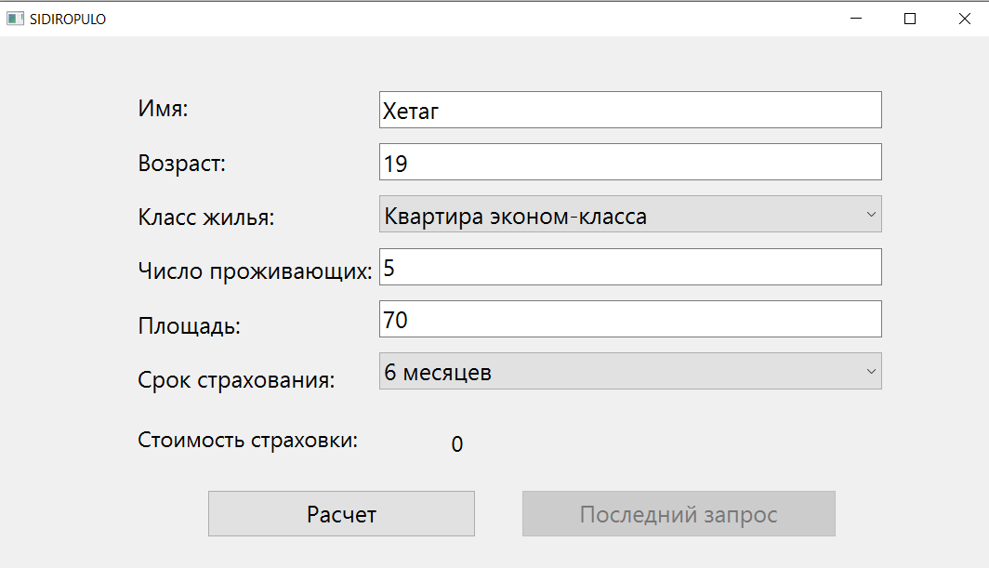

При расчете кнопка «последний запрос» доступна

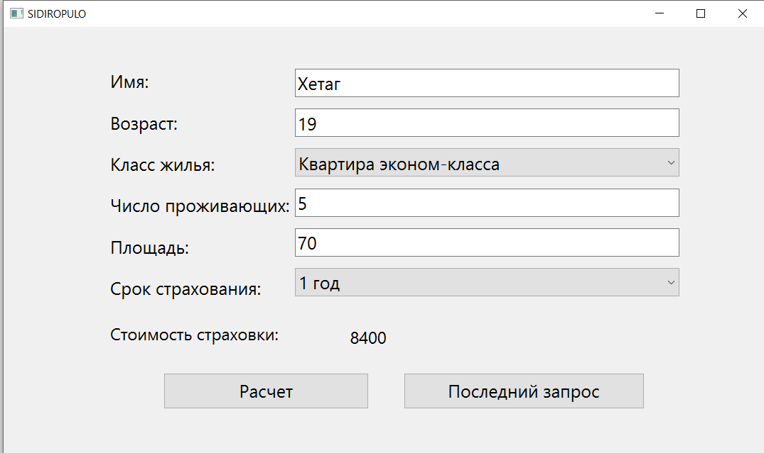

При нажатии кнопка «последний запрос» снова становится недоступна

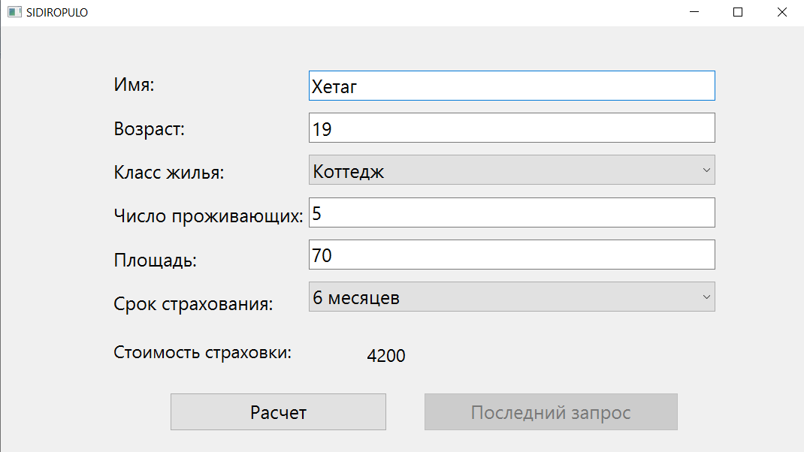

**Вывод.**

Я изучил принципы построения приложений с графическим интерфейсом, используя библиотеку Qt, применив на практике знания базовых синтаксических конструкций языка C++ и объектно-ориентированного программирования.